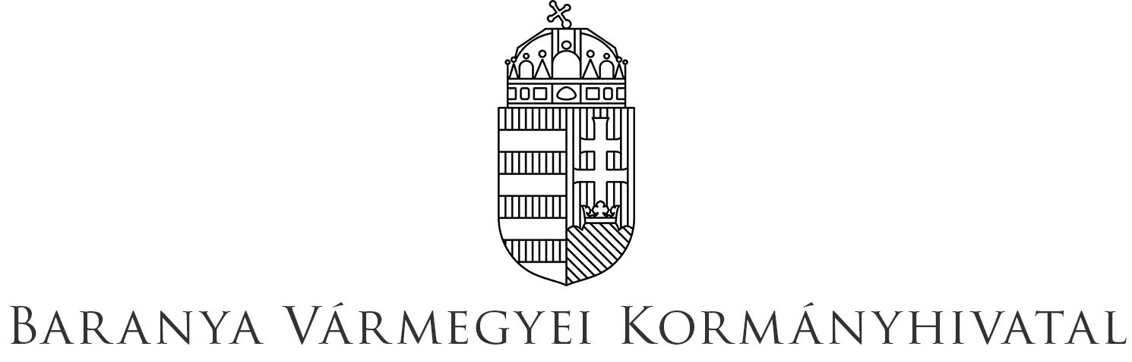

**Környezetvédelmi, Természetvédelmi és Hulladékgazdálkodási Főosztály**

**Közmeghallgatás**

**Az Országos Atomenergia Hivatal „az EK BKR lejáró üzemeltetési engedélyét kiváltó új üzemeltetési engedély iránti kérelme” tárgyú, OAH-2023-01350/2023. ügyiratszámú eljárásban személyes megjelenés nélküli közmeghallgatást tart**

A nyilvánosság tájékoztatása és a vélemények, észrevételek megismerése érdekében az Országos Atomenergia Hivatal személyes megjelenés nélküli közmeghallgatást tart „az EK BKR lejáró üzemeltetési engedélyét kiváltó új üzemeltetési engedély iránti kérelme” tárgyú, OAH-2023-01350/2023. ügyiratszámú eljárása során. Az elektronikus közmeghallgatás során a beruházáshoz kapcsolódó észrevételeket, kérdéseket az Országos Atomenergia Hivatal 2023. július 3. és 2023. július 7. napjai között fogadja a [kozmeghallgatasbkr@oah.hu](mailto:kozmeghallgatasbkr@oah.hu) elektronikus levélcímre.

**Az elektronikus közmeghallgatás 2023. július 3. és 2023. július 7. napjai között tart.**

(Baranya Vármegyei Kormányhivatal Környezetvédelmi, Természetvédelmi és Hulladékgazdálkodási Főosztály)